**Деятельность советников Топчихинского района.**

Советники директора по воспитанию и взаимодействию с детскими общественными организациями в Топчихинском районе Алтайского края в ноябре 2024 года провели в своих школах мероприятия посвященные: Дню народного единства, Дню памяти погибших при исполнении служебных обязанностей сотрудников органов внутренних дел России, Дню матери, Дню Государственного герба Российской Федерации. Привлекли к этим мероприятиям максимальное количество учащихся, особенно детей находящихся в «группе риска». Провели профилактические мероприятия «Безопасность в интернете», пропаганда ЗОЖ, профориентационные мероприятия.

8 ноября советник директора по воспитанию Осокина Елена Александровна совместно с муниципальным координатором и комитетом по образованию провели муниципальный семинар «Говорим о Важном» на который были приглашены директора школ, заместители директора по воспитательной работе и советники директора по воспитанию, на нём обсудили алгоритмы проведения цикла внеурочных занятий «Разговоры о важном».

Команда «Навигаторов Детства» 19 ноября приняла участие в стажёрской практике Алейского образовательного округа на примере МБОУ Усть-Калманская СОШ «Новый взгляд на воспитание» (Усть-Калманский район).

Муниципальный координатор Медведева Татьяна Владимировна и советники директора по воспитанию Топчихинского района 22 ноября приняли участие в региональной научно-практической конференции «Навигаторы Детства - новая философия воспитания. Алтайский край».

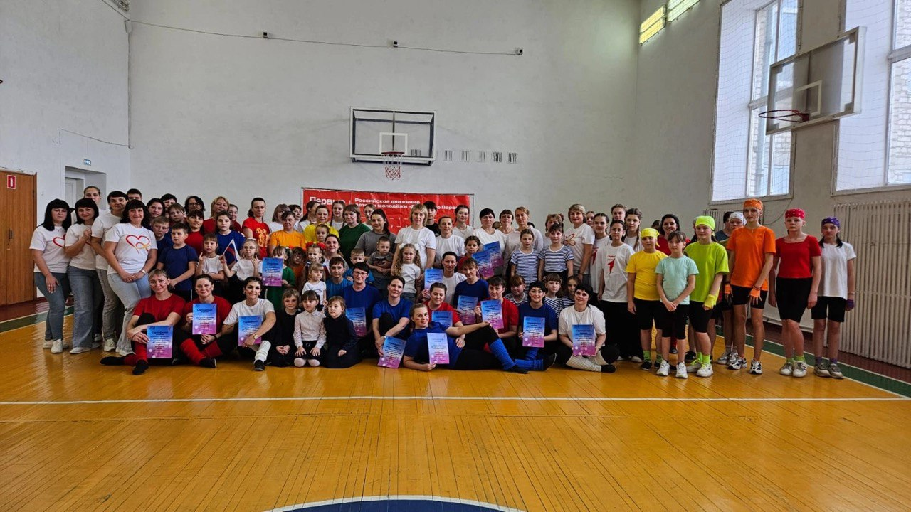

Районный педагогический фитнес-марафон.

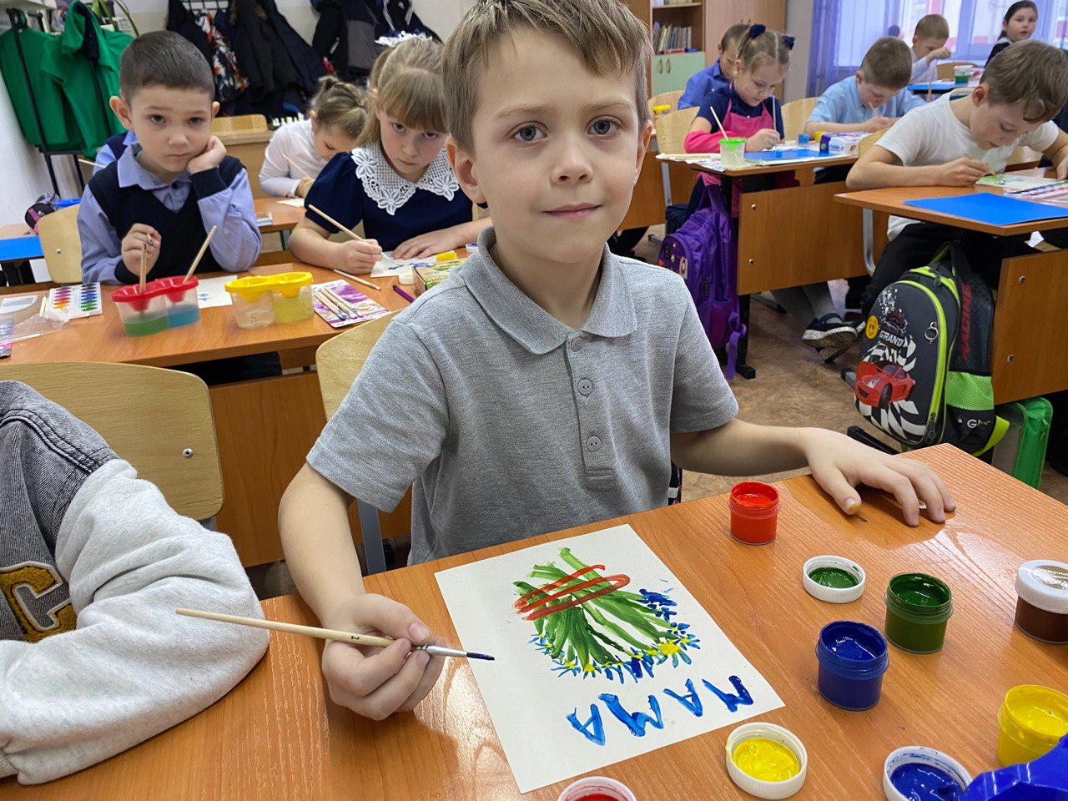

День матери.

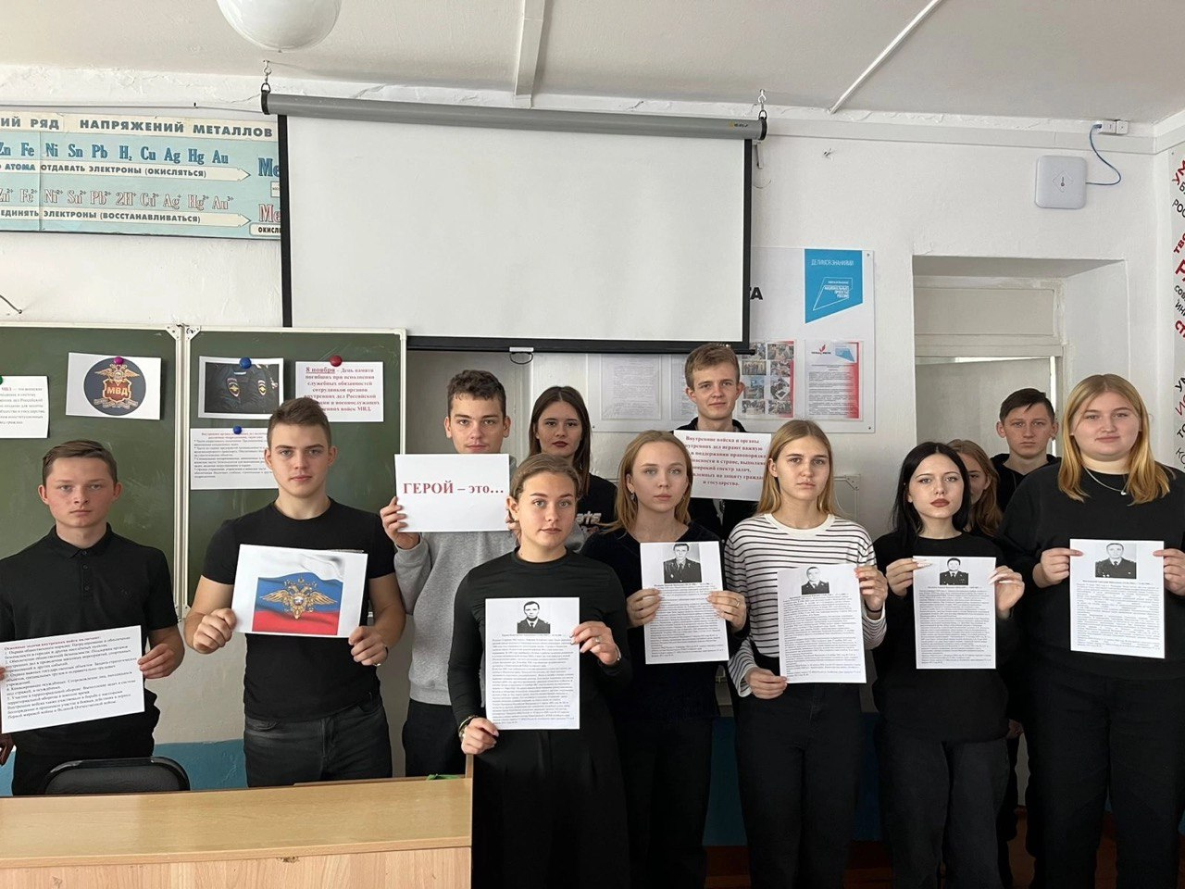

День памяти погибших при исполнении служебных обязанностей сотрудников органов внутренних дел России.

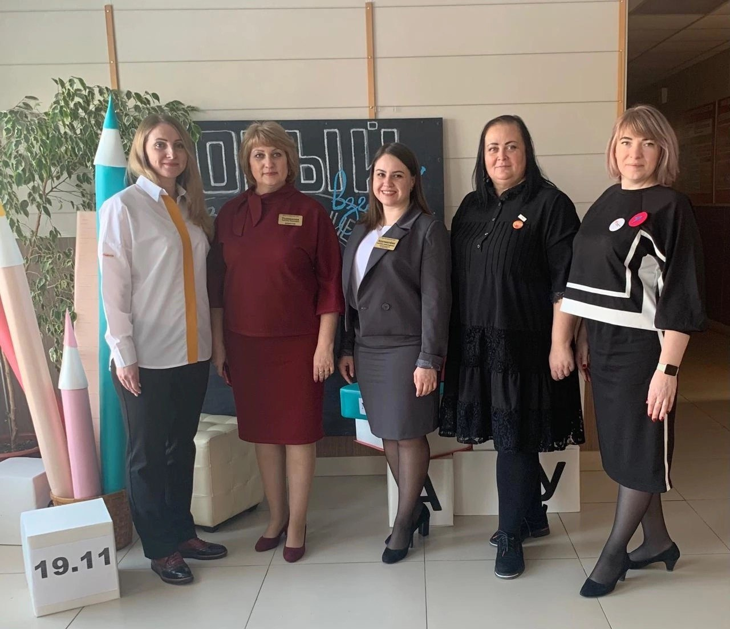

Стажёрская практика «Новый взгляд на воспитание».

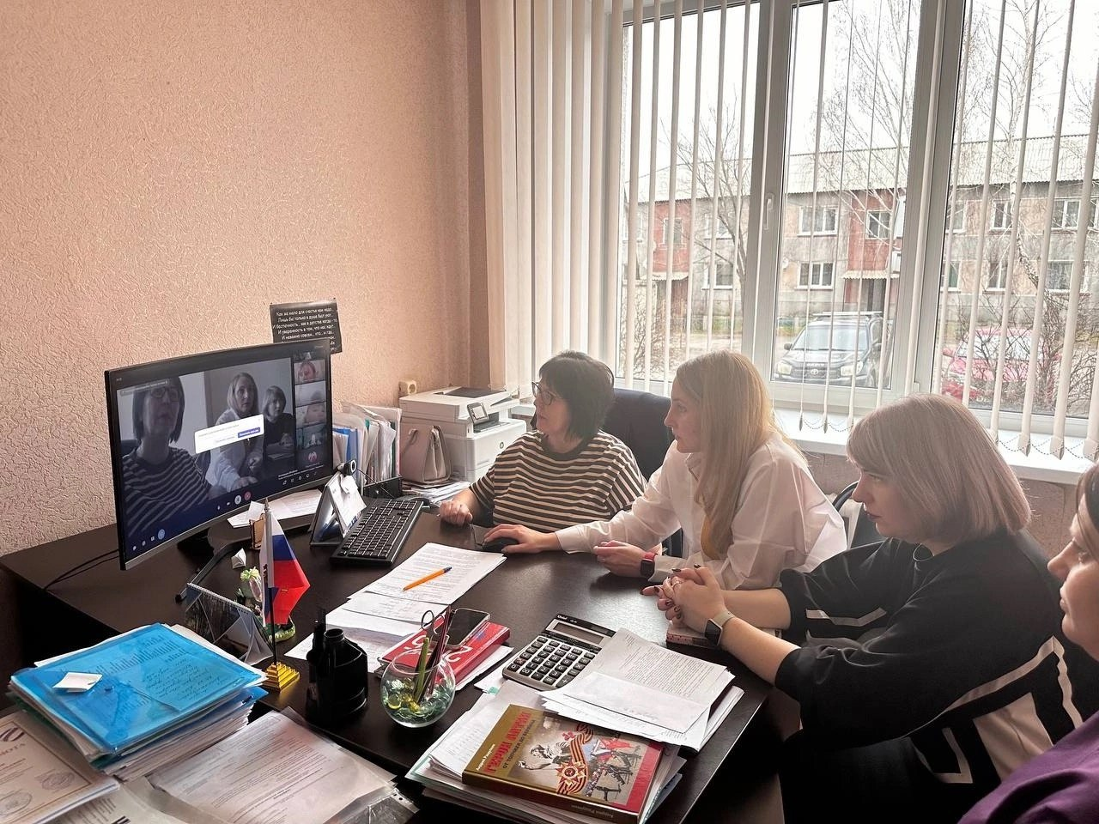

Муниципальный семинар-совещание «Говорим о важном».